Medieninformation

Lechts und Rinks - Eine kehrverte Welt
Karl Markovics liest Ernst Jandl
Peter Havlicek, Arnulf Barrable-Lindner und Peter Rosmanith stellen Jandl in ein musikalisches Gedicht

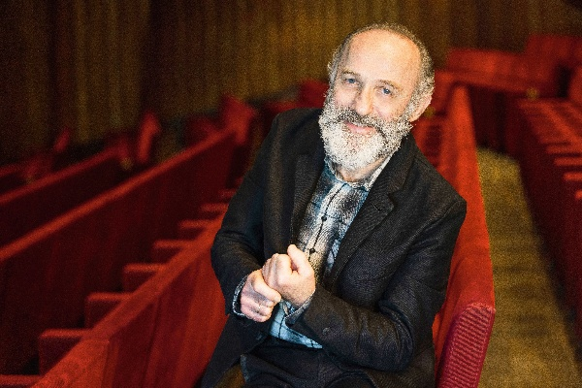
Karl Markovics präsentiert ausgewählte Werke des österreichischen Lyrikers Ernst Jandl. Peter Havlicek, Arnulf Barrable-Lindner und Peter Rosmanith begleiten mit Klangreisen zwischen den Worten.

Lichtung
manche meinen lechts und rinks kann man nicht velwechsern.
werch ein illtum !

Karl Markovics - Lesung
Peter Havlicek - Gitarre
Arnulf Barrable-Lindner - Kontrabass
Peter Rosmanith - Perkussion

Termin: 1.10.2026
Beginn: 19:30 Uhr
Preise: Euro 44,-/39,-/34,-/29,-

Kartenvorverkauf: 1040 Wien, Argentinierstraße 37
von Montag bis Samstag von 13.00 bis 18.00 Uhr
Karten Hotline: 01/501 65/13306
www.akzent.at
Pressefotos in 300dpi und –texte für Ihre Ankündigung stehen auf unserer Website www.akzent.at in unserem Pressebereich zur Verfügung.

